帝国之音

​穆尔·拉弗蒂（Mur Lafferty） 著 墨雪飘·痕 译

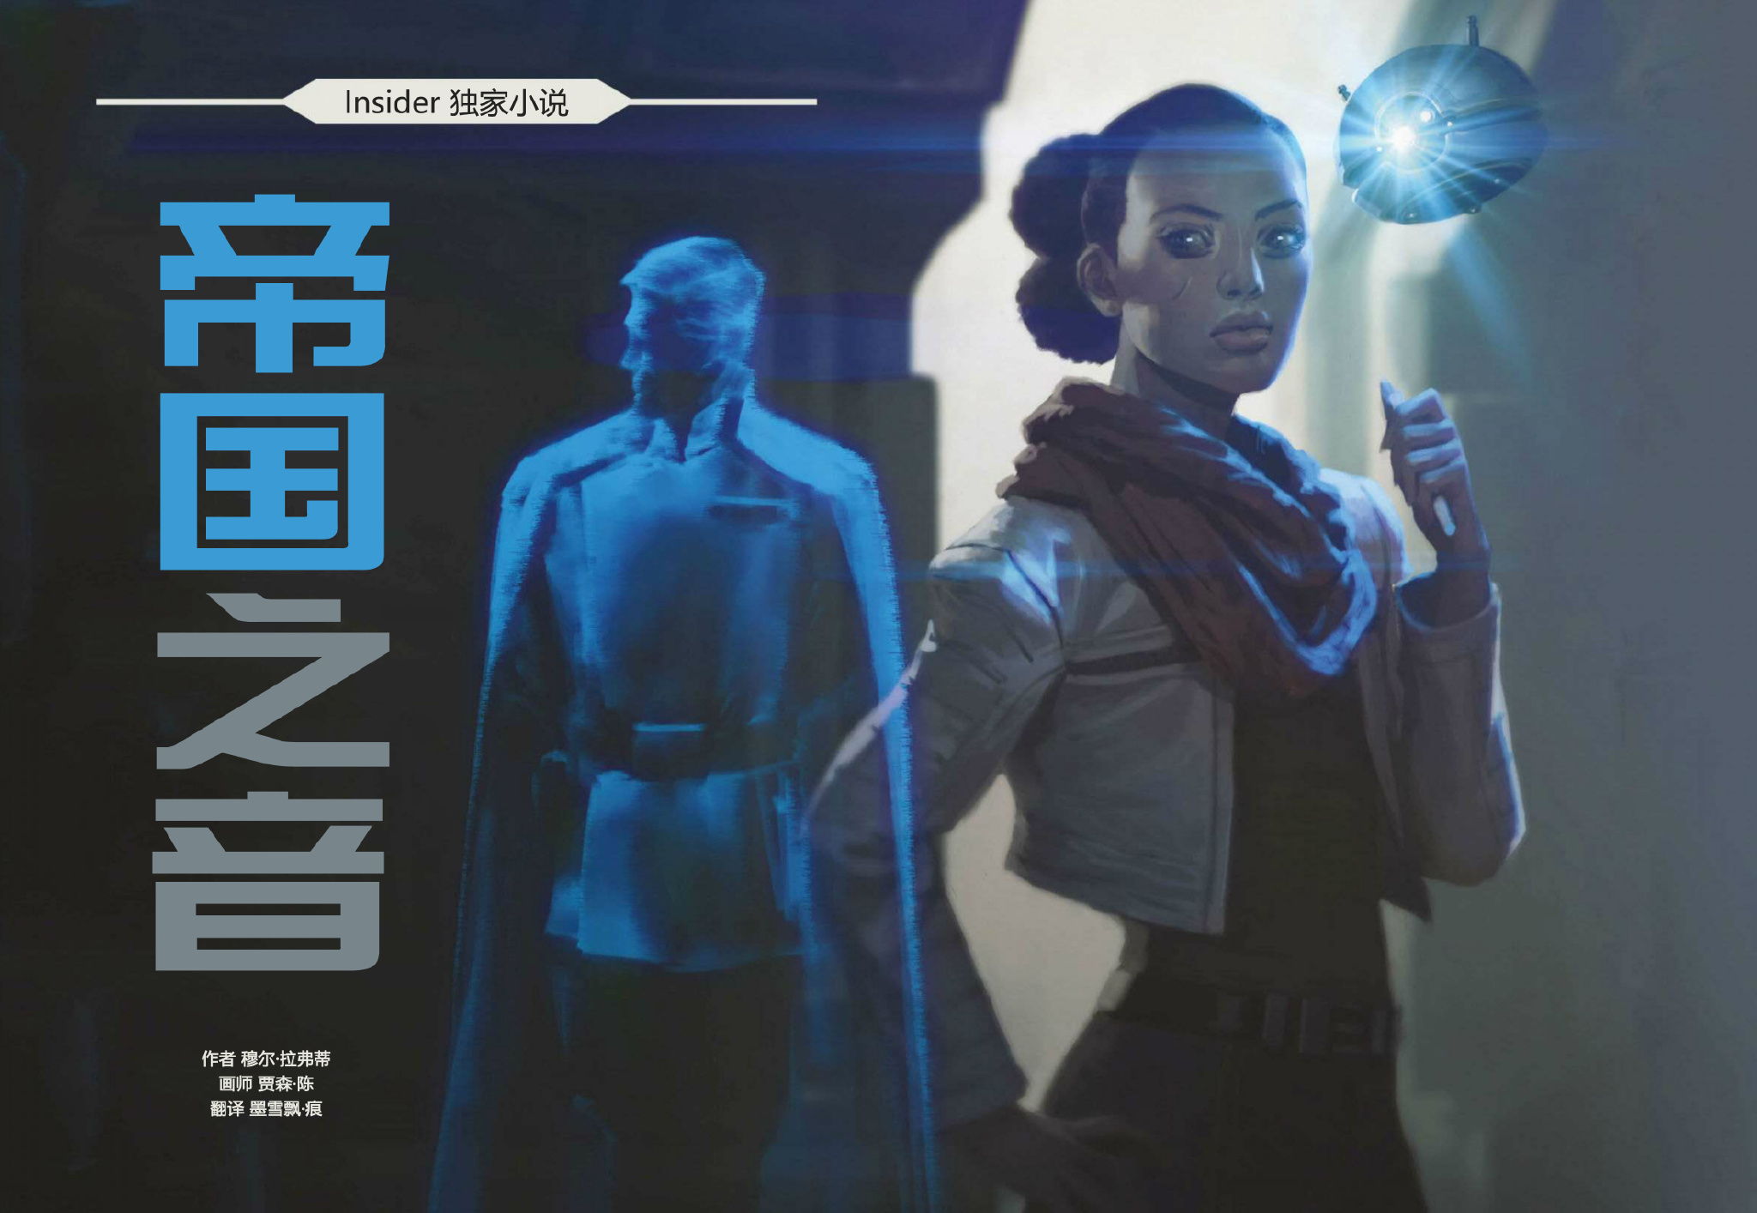

什么都别说。面无表情的全息网新闻（HNN）编辑曼陀林·卡塔贝（Mandora Catabe）并没有大声说出来，但传达的信息却明白无误。卡利奥普·德鲁特（Calliope Drouth）的目光扫过坐在桌前的曼陀林，落到了站在她后面的人身上，只见此人将双手背在身后，正灿烂地微笑着。曼陀林面色凝重而严肃，紧紧盯着卡利奥普的双眼。
那可是帝国式微笑。卡利奥普原本希望，这次被叫来会听到她要求的升职，可是一看见曼陀林的脸，她就知道这希望已经落空。
“卡利奥普，坐下吧，”曼陀林指了指办公桌对面的椅子。“这位是埃里丹·韦西瑟（Eridan Wesyse）。我想先告诉你：我要退休了，这项人事变动会立即生效，你的新总编辑将由韦西瑟先生担任。”
曼陀林矮小而精明，对任何人都心存怀疑，埃里丹看上去则好像会同情地倾听，和蔼地微笑，并报道一切与他想讲述的故事相适合的新闻。卡利奥普很了解这种人。
她点了点头。她以前见过此人，是为帝国做公关的。“很高兴认识您，先生，”她说。“我应该在一些场合见到过您，对吧？”
他点了点头，笑得更为灿烂。“你的眼力确实很好，”他说。“曼陀林说你会成为我手下的明星记者。没错，我为帝国做过一些工作，身为曼陀林的替代者，我也会一如既往。你应该明白，帝国想与HNN建立更紧密的……”他顿了顿，思索着合适的字眼，“联系。不过，我们想继续雇用所有忠诚的员工，所以你不必担心工作的事。”
卡利奥普忍不住瞥了曼陀林一眼。
“对，我是唯一会离职的。我早就在考虑要退休了，”曼陀林说，可她的眼神里却丝毫没表现出这样的意思。“帝国开出了一个我无法拒绝的的条件。”
“真慷慨啊，”卡利奥普的嘴有点发干。“那您对HNN有什么计划，韦西瑟先生？”
“我们要从给你升职开始！”他说。“我们要晋升你为高级记者，并且称你为帝国之音。你对伍基人威胁的报道让我们印象十分深刻。”
卡利奥普僵住了。她报道伍基人“威胁”的内容经过了帝国审查员的大幅度编辑，故事的主要观点惨被删除，那差点就导致卡利奥普退出。
“基于你在HNN引人注目的历史，”韦西瑟继续道，“我们想晋升你是显而易见的事。能站在摄像机前向数不清的公民播报新闻，应该能让你感到相当荣幸吧！”
“这的确是我的荣幸，”卡利奥普同意道，她换上了心里清楚对方在说谎时会用到的柔和语调。“多谢您晋升我。我很期待您会带领我们走上的新方向，韦西瑟编辑。”
她想将曼陀林拉到一边，问她这是怎么回事，但曼陀林那通常充满生气的面色此时却显得颇为凝重，最令卡利奥普害怕的莫过于此。
“实际上，作为新上任的帝国之音，由你负责的第一个故事已经有了，”韦西瑟继续道。“你要报道今晚的帝国舞会。我们为你弄到了一份邀请函，这可费了不少工夫。说到此处，他停了下来，仿佛是在给她道谢的机会，但她却掏出一个小键盘开始做笔记，并点头示意他继续说。“你要去采访显要人物，报道人们穿着什么衣服，谈谈食物有多么美味，就是诸如此类的事。你的工作是从公众接触不到的角度展现帝国。让帝国的形象更平易近人。通过给予他们内部视角，让帝国成为他们的帝国。明白了吗？”
卡利奥普正要抗议说，调查性新闻才是她偏好的领域，就在这时，曼陀林突然从办公桌上推给她一件东西。“我要把佐克斯（Zox）送给你。退休以后我用不着。它现在归你了。”她轻轻拍了拍这个小机器人——一台老式的X-0X，与她的手掌差不多大。“它对我非常有用，我敢肯定，在你手里它同样能派上用场。”
这个机器人呈圆顶形状，原本可能是红色或橙色，但如今变得难以分辨，因为涂层随着时间流逝已经逐渐剥落。它伸出三条蜘蛛般的腿，从桌面撑起身子，摇晃了一阵，旋即倾斜翻倒。听到机器人哀怨地哔哔直叫，曼陀林伸手将其扶正。
“现在想想，它在你的肩膀上可能会更合适，”她一边说，一边怜爱地对佐克斯微笑，丝毫没有理会卡利奥普的困惑。
“但X-0X不会传送，只会记录，”卡利奥普说。“我为什么不能用型号比较新的机器人？”
韦西瑟皱起眉头。“很不幸，军方把记者在用的所有能传送数据的机器人都召回了。事实证明存在一些技术问题。”
卡利奥普想要放声大笑，但脊背上却泛起了一阵寒意。他知道自己说的话有多露骨吗？通过剥夺新闻界传送视频的能力来加以压制，这样会将新闻界驱赶到一个卡利奥普并不想踏上的方向。她张口欲言，却被曼陀林打断。
“无论如何，总之我要退休，而它需要一个好主人。我知道你会像我一直以来那样珍惜它。她又推了一下它，蓝色的双眼中射出钢铁般的目光，紧紧锁在卡利奥普身上。收下机器人。
卡利奥普将手放到小圆顶上，脑子里思绪飞转。她们二人此时可谓是在刀锋上跳舞。“谢谢你，曼陀林。我会好好珍惜的。”
HNN的多数员工都计划去全息网新闻大楼的露台，观看下方的帝国日（Empire Day）游行。数以千计的军官和士兵列队走过，两旁则是帝国的战争机器。紧随其后的是些小型载具，上面展示着新型的帝国TIE“打击者”。这种机型专门针对亚轨道和大气层飞行而设计，在导航和速度方面均采用了尖端技术。
卡利奥普与曼陀林握手，暗自希望能和她谈谈，弄清楚这究竟是怎么回事。她向同事们挥手道别，在游行期间转身离开。因为她原本以为这只是办公室里的普通一天，所以身上穿的衣服并不适合帝国舞会，于是现在必须赶回家去换。
卡利奥普回头望了一眼，只见人群正在看着新型TIE战斗机。她原本想做一个关于他们的报道，现在却要去对名人进行肤浅的采访，如愿以偿的机会看来已经十分渺茫。

卡利奥普在衣橱中翻找着不多的几件漂亮衣服。她曾从战场前线和星际飞船舰桥发回报道，还曾爬到大树顶端，报道一起突袭机器人制造工厂的事件。她曾忍受过断臂之痛、烧伤之苦，在她的脸颊上还有一道伤痕，可她拒绝通过手术移除，因为那可以使人们意识到，她对待工作有多么认真。
此时她却不得不取出曾在姐姐的婚礼上穿过的乳白色礼服。她不得不承认，这件衣服很美，它由一缕缕合成纤维巧妙织就，会随着光线角度的变化而发出不同颜色的闪光。乳白色与她那深色的皮肤和清秀的五官恰好形成鲜明对比，虽然用生锈的机器人做装饰堪称是个挑战。
终于穿戴整齐之后，她将X-0X放到了肩膀上。它对她好奇地哔哔叫着，可声音有点哽住的感觉：这个机器人已经有几十年了，而她的上司从来没换过。
“曼陀林为什么坚持要让我带上你呢，我永远也不会知道吧，”她刚说出口，便突然停下。X-0X嗡嗡地转动的样子很像是更新型、更光洁的机器人，而且它那布满划痕的目镜还在发光。它难道被改装过吗？
一幅全息影像出现在卡利奥普面前。曼陀林在X-0X投射的一小束光中来回踱步，终于表现出卡利奥普预期中的活力和强悍。
“卡利奥普，我的时间不多。就目前而言，帝国是要接管HNN。我出局了，但你还能留下来。他们会审查你，会压制你，会激怒你。”曼陀林停了下来，用手指指向卡利奥普，每吐出一个词就指一下。“但我需要你留在目前的位置上。”
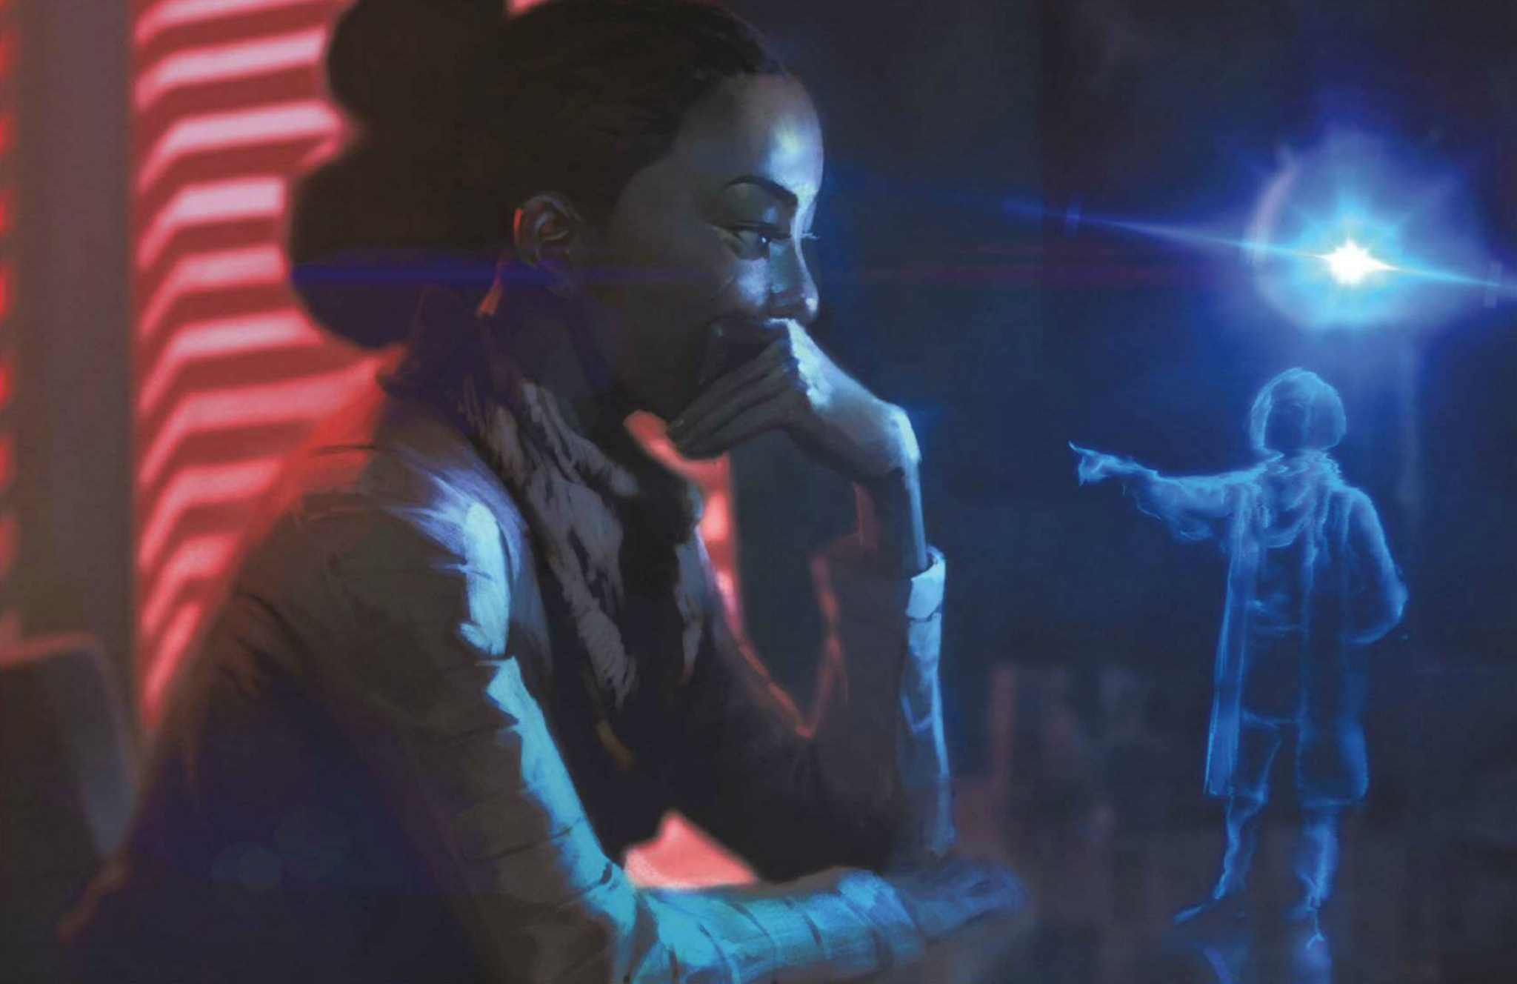

在X-0X的记录范围内，全息影像又开始踱步。“这将是我给你的最后一条消息。我要离开科洛桑。反抗帝国的斗争规模比我们预想的更大，我要去尽我所能帮助他们。”
“反抗帝国？”卡利奥普喃喃道。她在调查一些事件时发现过抵抗势力存在的证据，但每次试图报道都被曼陀林阻止。她总是说，这点内容还不够用来广播。
“你有几个选择。我很确信，你如果照着埃里丹·韦西瑟的希望去做事，一定会得到回报。帝国之音啊。帝国的确欣赏忠诚的人。但你要更强，也更聪明。而且我的……朋友们能用到你。你的第二个选择很危险，而且，”她顿了顿，微微一笑，“……很有破坏性。”
卡利奥普静静听着第二个选择，希望和兴奋之情在内心燃起。这正是她能支持的报道。

X-0X紧紧抓着她的礼服，她甚至不介意布料被弄皱。随着帝国宫越来越近，它对她嘟嘟哔哔地叫着。“她到底对你做了什么改装？”她问道。它却默不作声。
卡利奥普经过了几十名帝国卫兵，每次都感到不寒而栗。她拿出记者证，给台阶顶端一脸严肃的卫兵看。对方皱起眉头，怀疑地打量了X-0X一眼。
“那是个记录机器人？”
“没错，”她微笑道，“它有些年头了，主要当装饰用。这次是带着HNN总编辑埃里丹·韦西瑟的祝福来的。”对方记起了这个名字，挥手示意她通过。
她想起了遥远星系里的贫困居民，不禁心生疑惑：他们当中会有人想知道奥德朗的外交官穿着出自哪位设计师之手的衣服吗？话虽如此，她还是尽职地去询问。
“看样子，这像是你第一次参加帝国日的活动，”她微笑着对他说道。“我叫卡利奥普·德鲁特，是全息网新闻的记者。”
他用浅色的双眼打量着她，接着咽了口唾沫。“波尔·特雷德尔。我认得你。而且你实际上问的是，奥德朗为什么派这么年轻的人来参加这么重要的活动。”
她不禁笑出声来。“你要是想在外交界取得成功，说话可千万不能这么直接。”她拿起了侍者端来的酒。
“外交不是我的日常工作，”波尔边说边扯着上衣。“我来这里是给奥加纳家族帮忙。他们来不了。”
这可有点意思。“为什么？”
他耸了耸肩，恼火地看着她。“这种事他们不会和我说。我只是个文物方面的助理。”话一说完，他就漫步离开了。
“你的衣服是谁做的？”她喊道，但他已经走远。她忍住没去追文物先生，因为刚好有一个人神气十足地走进舞厅。众人的目光都集中到了新来的人身上，吧台边的一些年轻帝国军官开始压低声音交头接耳。卡利奥普慢慢走向他们近旁。
“我才不信你呢，”其中一人对另一人说。她将近两米高，有着和卡利奥普一样的深色皮肤。
她的同伴则要矮一些，肤色也浅，双颊因喝了不少酒而泛着红光。“很好，不信我，”他说。“但事实始终是事实。”
“你当时在那儿，和他一起？因为天能计划（Project Celestial Power）的事？”她问道。
他慌忙朝她嘘了一声，扭头看周围有谁在偷听。卡利奥普一直留意着刚走进舞厅的人，只见他身材高大、肤色苍白，一袭白披风从肩上垂下，被灯光照得闪闪发亮。似乎人人都对他颇为着迷，但他却只将注意力投向在角落里举着细长酒杯的帝国高层官员。
“对，我当时和他在一起，现在可以别做声了吧。要是有人偷听到，我可能会被降级！”他指了指胸前的军衔板。“我才刚得到这个。”
“是啊，你说过了。大概五次吧，”他的同伴有些厌烦地说道。
卡利奥普装作第一次看到他们的制服，迈步走上前去。浅肤色的军官看上去有些担心，但还是留在原处。
“卡利奥普·德鲁特，全息网新闻的记者，”她说道。“大家都对刚进来的那个人印象深刻，可我没认出来。那是谁？”
“那是克伦尼克中校，”高个子女人说道。“在皇帝启动的各种浩大工程里，有一部分背后的建筑师就是他。”
“我猜猜，全都是机密吧，”卡利奥普微笑道。
“那是当然，”浅肤色的军官说道。
“我想多了解一些他的情况，军官……”她扬起眉毛，等着他报上名字。
“蒂菲诺。蒂菲诺军官，”他先介绍完自己，又指了指同伴。“这是威克军官。”
威克军官鞠躬致意，一脸被逗乐了的样子。卡利奥普发觉自己很喜欢她。
“下一单我请，”她说道。“顺便问一句，你们俩对今晚这里的时尚潮流有什么看法？”

一打开两个军官的话匣子，卡利奥普就设法将话题转移到了在舞厅里炫耀自己的各色显要人物身上。
“快瞧，那是亚托维（Jaatovi）第三颗卫星的奥安（Oaan）大使，”威克说道。那位大使又瘦又高，姿态优雅地穿过人群，长长的黑发如瀑布般垂在背后。她走到克伦尼克中校面前，开始与他交谈。
“她相当狡猾，就算从雷暴里穿过也不会被闪电击中，”威克说。“我会提防她。”
“或者采访她，”卡利奥普眨了眨眼。她走开一步以作试探，两个新朋友果然开始抗议。
“你不能离开，你才刚来啊！”蒂菲诺说。“你可以等一会儿再和她谈！”
人人都喜欢给他们買酒的女人，曼陀林总是这样告诉她，于是她回到他们身边，又点了一单。如果她能让这两个军官觉得欠她人情，那自然多多益善。
卡利奥普指着蒂菲诺的军衔标志。“看样子，你给克伦尼克中校留下了好印象，”她边说边将酒钱付给侍者。“听起来像是他在做高度机密的事情。你们有可能是英雄，但没多少人会知道。那是种什么感觉？”
蒂菲诺将杯中的酒一饮而尽，盯着卡利奥普，眨了几下眼。他的目光落在了她肩膀上毫无动静的机器人身上。“他早就是战争英雄了，”他吐露道。“我，我不能告诉你为什么。”
“你当然不能”，卡利奥普点头道是。“引起上级注意的军官可不该做出这种行为。说到这个，他那件亮眼的披风是从哪儿弄来的？”
她猜得没错，这两个军官都不想跟着她谈时尚。威克提起了她怎么才能和蒂菲诺调到同一艘飞船上的事。
“我们最缺的就是侦察员，”他说。“你的追踪能力怎么样？”
威克做了个鬼脸。“我是个飞行员。我从小就没在城市以外的任何地形里待过。”
“你们需要侦察员做什么？”卡利奥普问道。“我敢打賭皇帝在寻找度假的好地方！”她敲了敲X-0X，却发现它一动不动，不由得眉头一皱。于是她只好从包里掏出小键盘，开始打字。“他想要去哪里休假？”
蒂菲诺皱起眉头。“不，不是这样的。况且，谁想去杰达（Jedha）找乐子啊？”
“那谁想去那里侦察？”卡利奥普说道。她又点了一单酒。蒂菲诺说了一声，向盥洗室走去。
等他听不到之后，威克叹了口气。“那家伙。在军校里混得一团糟。你要知道，当时是我在维护他。结果他交了好运，我却没有，他到了克伦尼克手底下，我却……”她低头看着空杯子，卡利奥普轻轻将其移开，换成了满满一杯。
“我却在开穿梭机，”她终于说道。
“穿梭机飞行员也能侦察，”卡利奥普说。“你对地形有更广阔的视野。你需要抓住机会，告诉他们为什么他们需要你。你掌舵的本领很不错，对吧？”威克点了点头，脸上浮现出若有所悟的神色。“你的目光很敏锐，对吧？比蒂菲诺更敏锐？”
“敏锐多了，”威克嘲笑道。
“那就告诉你的上级，就说穿梭机飞行员做侦察能和地面的士兵一样好。能做得更好。你能看到灯光和烟雾，还有部队的移动。帝国需要你去找出隐藏的敌人。”
威克一直在热切地对她点头，这时却眉头一皱，停了下来。“不，他们不是在寻找敌人，而是在寻找某种水晶。叫什么来着？赛德？凯伯？海珀？类似这样的名字。总之，蒂菲诺的队伍刚找到了一大堆贮藏的水晶。他的新军衔就是这么来的。”
“而且你维护过那家伙！”卡利奥普愤慨地瞪大了眼睛。
“而且我维护过那家伙，”威克点了点头，坚决地说道。他们举杯相碰，将酒饮下。
蒂菲诺从盥洗室回来，面露疑惑的微笑。“等等，我想加入，我们在为什么干杯？”
“为威克的未来，”卡利奥普边说边又举起了杯子。
“在军校里维护你的人，”威克提醒他道。“下一个可能会给上级找到那种神奇水晶的走运军官！”
蒂菲诺意味深长地看了看卡利奥普，她正靠向墙壁，摆弄着仍然毫无反应的X-0X。威克摆了摆手，示意不要管她。“她和我们喝得一样醉。另外，她的记录机器人之前坏掉了。”她喝下一大口酒，站直了些，向卡利奥普看去。“你不会提起这事的，对吧？”
“那取决于，”她说道。“你们会不会告诉我那位中校的披风是谁做的。因为这是我要收集的素材。”
他们放声大笑，卡利奥普佯装皱起了眉头“我说的是实话。我要是不报道这个，就会和新来的总编辑发生大矛盾。科洛桑上肯定人人都会想買一件！”
两个军官又大笑起来，威克笑着讲了一个非常有趣的段子，说的是海水多的行星上的酒吧侍者。突然间，X-0X发出哽住般的啁啾声，从卡利奥普的肩膀上跌落。它圆顶重重着地，旋即弹出一米远。卡利奥普走上前去，正要伸手捡起，却发现一只黑色长靴轻轻踩到机器人那仍在滚动的身体上，将它停了下来。她直起身子，抬头看向对方，原来正是克伦尼克中校。
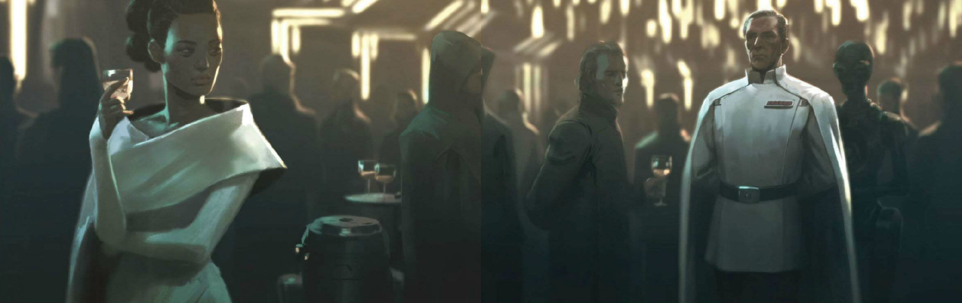

“这是你的吗？”他问道，顺手将毫无动静的机器人拿了起来。卡利奥普不由得暗暗叫苦。
“是的，它不算太可靠，”卡利奥普瞪着小机器人说道，又抬头迎上克伦尼克的目光，只见那双眼睛蓝而锐利。她伸出一只戴着手套的手，他看了片刻，然后伸手相握，而不是将X-0X还回来。于是她转而介绍起自己。“克伦尼克中校，见到您真荣幸。我叫卡利奥普——”
“德鲁特，我知道，全息网新闻的记者。”他说道。“在我的印象里，记者用的设备要比这强。”
“实际上，我们刚得知军方召回了我们的新型机器人。只要能服务于皇帝的大业就行，不过这样一来，我们就只能用，呃，”她指了指状态糟糕的X-0X。
“这个机器人用了多少年？”他问道。
“我不知道，”她说道。“它是前编辑送我的礼物。我留着它主要是出于怀旧，能用的时候才拿来做记录。”
“怀旧和与所爱之人的联系，”他若有所思地说道。“这在有些人眼中是一个弱点。”
“而在其他人眼中却是一种安慰，”她说道。
他微微一笑。“我很确信，没法记录东西对记者来说是个弱点。你可能会错过能让你有所建树的事。或者你也可能运气够好，错过会让你自毁前程的事。”
卡利奥普想起了曼陀林交给她的资料。她还没将资料从机器人身上删掉，而它此时正在克伦尼克手里。
她回以微笑。“我尽量不过于依赖它。”
“那你要怎么收集素材，准备关于帝国舞会的报道？”他问道。“忙着摆弄坏掉的机器人，你肯定会错过所有的小道消息。”
“我正在吧台边打听呢，长官，”她说道。“我刚问出您的裁缝的名字。您知不知道，您在引领时尚潮流？”
克伦尼克将目光投向她身后的军官，那二人正僵硬地立正站着。“蒂菲诺，”他说道。“你在是在充分利用假期吗？”
蒂菲诺点了点头，说不出话来。
“很好。”他低头看向X-0X，机器人就在他那手指修长、带着手套的手里。“不知你是否愿意让我借走这个机器人，德鲁特女士，”她说道。“我认识几个能很快把它修好的工匠。”
卡利奥普心知肚明，她如果抗议得太厉害，只会让自己显得可疑。她回头瞥了一眼威克，又意味深长地看向克伦尼克。快点，她用嘴唇的动作默示。现在正是你的机会。
威克咽了口唾沫，然后走上前来，脚步微微有点不稳。“中校，”她结结巴巴地说道，将一只手放到他的白色外衣上，旋即又将手抽回，好像才记起自己的身份。“我是扬纳·威克军官，长官，我想请求参加您的下一次任务。”
克伦尼克对她皱起眉头，张口欲言，却被威克抢先了一步，“我是一名穿梭机飞行员，上军校时在班里名列前茅，而且蒂菲诺说您需要侦察员——”
卡利奥普对帝国无爱，但对威克却有些好感。她在心里默默祈祷，希望这个帝国军官不会当着自己的面说太多，结果毁掉大好机会。对在场所有人都幸运的是，X-0X选择了在这个时刻恢复过来，传感器又开始闪闪发光，还困惑地哔哔直叫。它嗡嗡作响，在克伦尼克的手中颤动着。
“你醒了啊”卡利奥普打断了威克。她伸出手去，从一时分神的克伦尼克的那里拿过机器人。“他又能工作了，长官。多谢您的提议，但您在这场舞会上有更重要的事情要做。比如听这位年轻女士和您谈她的职业。”她装出环视整个舞厅的样子，旋即将目光投向那个来自奥德朗的可怜家伙。“我看到一位大使，得去找他谈谈，希望你们今晚能过得愉快。”她向二人点点头，绕过克伦尼克，然后朝威克竖起了大拇指。这个女子对她微微一笑，接着便开始向严厉的中校说明情况。
“说到底，她的确维护了蒂菲诺，”卡利奥普喃喃自语道。她将X-0X放到肩膀上，让它像之前一样紧紧抓住那里。“咱们先绕舞厅走一两圈，然后再带你回家，好好给你洗个油浴，把一切都擦洗干净。”

卡利奥普面对着摄像机，露出从容不迫的微笑。向无数颗星球播送的报道即将结束，她灵巧地再次察看监视器，以确保双手仍然能在画面中看到。
“HNN衷心希望，各位观众帝国日都过得愉快。昨晚，我有幸近距离领略了优雅而华丽的帝国宫舞会。”监视器显示出X-0X出故障之前拍摄的素材，只见镜头在舞厅中移动着，时不时聚焦到穿着考究的显要人物身上。“可以这么说，舞会来宾将要引领科洛桑的时尚潮流！从衣着光鲜的奥德朗显要人物到制服优雅的帝国军中高层，这些舞会来宾不但展现出了各自的外交和军事能力，还展现出了各自的时尚品味。无论是在战场上还是在舞厅中，我们的帝国军都是一股不容小觑的力量！屏幕上列出了一部分炙手可热的裁缝，就是他们在为这些显要人物设计服装。各位观众最好尽快联系他们！我是卡利奥普·德鲁特，你们的帝国之音。”
摄像机上方的灯旋即熄灭，卡利奥普靠到椅背上，长叹了一口气。埃里丹·韦西瑟快步走上前来，一副兴高采烈的样子。“比你的剧本还要好，太生动了！”他赞美道。“我要把所有社会新闻报道都交给你负责！”他皱起眉头。“不过，对帝国名人的采访要是再多些就好了。”
“昨晚舞会刚到一半，我的机器人就出了故障。”卡利奥普如是说道。“我已经尽力了。”
他轻轻拍了一下她的后背，匆匆去与另一名记者交谈。她终于不再紧握双手。我侥幸成功了。
现在的问题是，会有人听到她的真实报道吗？曼陀林的信息里包含一份文档，内容则是暗语和密码，卡利奥普在播送报道时以这份文件为基础，细心挑选了用词。她的双手在广播时的位置就是线索，破坏分子可以从中得知，该用哪种算法处理她那看似平淡乏味的报道。倘若运气够好，他们不出一小时就会在去杰达的路上。卡利奥普并不知道凯伯水晶（Kyber Crystal）是什么，但如果这种东西重要到值得克伦尼克派人寻找，那也就重要到值得汇报。
倘若曼陀林的话属实，那卡利奥普只是许多间谍之一。他们都在设法搜集情报，为反抗帝国出力。
她想到了威克和蒂菲诺：在帝国眼中可能是不露面的“英雄”。她如今明白了那种感受。
没人会知道她做的事，除非她出了差错。只有X-0X知道，它此时正在她的办公桌上，轻声地哔哔作响。
她越来越喜欢这个讨厌的小东西。

原址：http://www.starwarsfans.cn/forum.php?mod=viewthread&tid=21153

